VerlieFD OP Seefeld

skileraar Mike Hansler ZOEKT in de bekende Nederlandse datingshow *Winter vol Liefde* zijn Mrs. Right

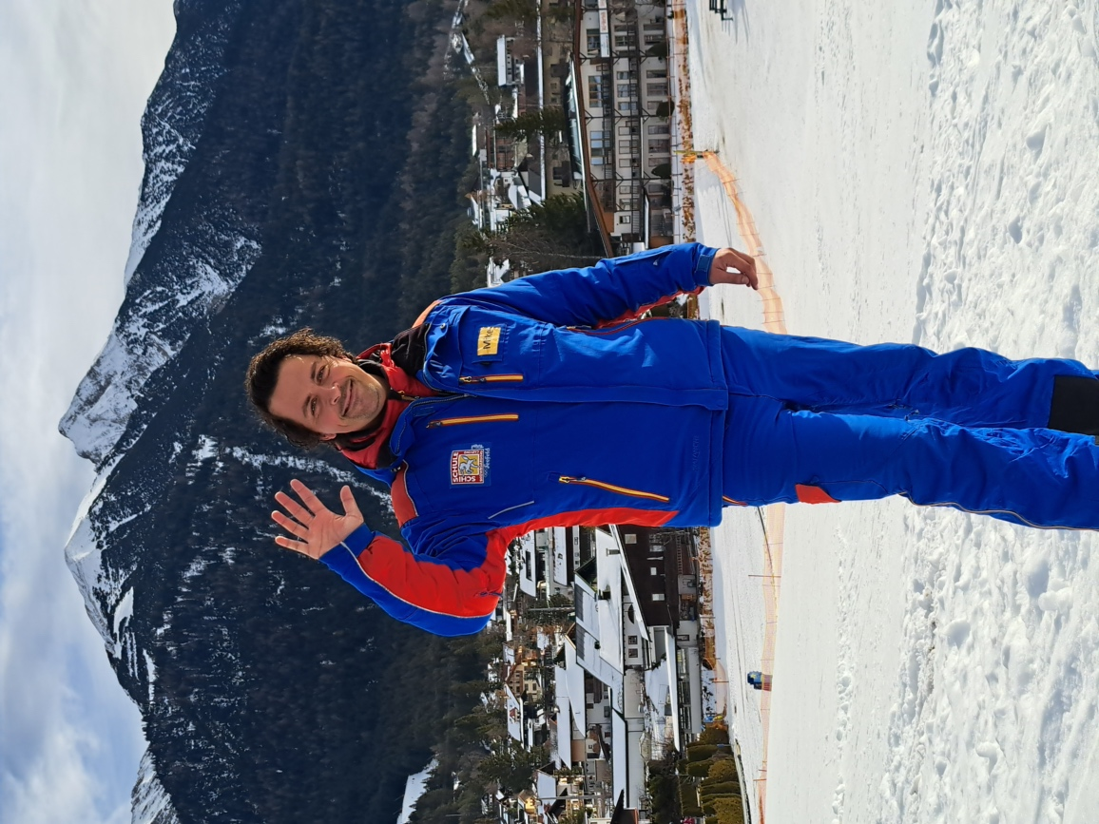  
Skileraar Mike Hansler is “verliefd” op Seefeld en skiën - in de datingshow Winter vol Liefde zoekt hij een vrouw die hetzelfde voelt. © Region Seefeld

Tien jaar geleden verhuisde de Rotterdammer Mike Hansler met zijn ouders naar Seefeld. Eigenlijk bracht pure toeval de Nederlander naar Seefeld en vervolgens naar de voet van de skilift aan de Geigenbühel. Tegenwoordig voelt hij zich hier thuis, is hij manager van de kinder skischool van Skischule Seefeld en kan zich niet meer voorstellen ergens anders te wonen. Alleen de perfecte vrouw ontbreekt nog om echt settelen. Daarom zoekt de sympathieke skileraar vanaf 6 januari 2024 in de bekende Nederlandse datingshow Winter vol Liefde zijn Mrs. Right.

Toeval speelt een belangrijke rol in Mike’s Tiroler leven. Of het hem ook zijn droomvrouw heeft gebracht, zullen wij en de miljoenen Nederlandse fans van de datingshow in januari ontdekken. Mike weet natuurlijk wat er drie weken lang over het scherm zal flikkeren, want de opnames zijn al in januari 2024 gemaakt. Maar hij mag niets verklappen, alleen veelbetekenend glimlachen.

GELUKKIGE TOEVALLEN

Zijn geduldige glimlach kennen ook de kinderen van Tirols Hoogplateau, die in de afgelopen tien jaar bij hem leren skiën. Want Mike leidt al vier jaar de kinderafdeling van de skischool en doet dit met hart en ziel. Hij kwam niet naar Seefeld vanwege de sneeuw of het skiën. Hij is, net als veel van zijn landgenoten, als kind niet in Tirol op vakantie geweest. "Ik wilde gewoon na mijn studie een tijdje in het buitenland wonen. Het had ook Spanje kunnen zijn," zegt hij lachend. Maar vrienden van zijn ouders hadden toen het restaurant Kracherlemoos overgenomen en boden de hele familie een baan aan. "Zo werd het Seefeld."

VAN DE KEUKEN NAAR DE SKIHEUVEL

Mike begon zijn loopbaan aldaar in de restaurantkeuken aan de voet van de Geigenbühel. "Van daaruit heb ik elke dag de skiles bekeken en dacht altijd: ‘dat wil ik ook!’, vertelt de nu 34-jarige Mike. Tijdens zijn sportstudie in Nederland had hij skiën als vak gekozen. In Winterberg in het Hochsauerland (Duitsland) als basis-skiën geleerd en tijdens zijn studie de Nederlandse skilerarenopleiding afgerond. ‘’Na een paar weken ben ik uiteindelijk naar Werner Seelos gegaan en vroeg ik of hij nog een skileraar nodig had." Het antwoord – "Morgen kun je beginnen" – veranderde alles. Mike hing zijn keuken schort aan de haak en trok in plaats daarvan ski’s en skischoenen aan. Inmiddels werkt ook zijn moeder in de kinder-skischool, bij de kinderopvang buiten de pistes. Want skiën kan binnen de familie Hansler nog steeds alleen Mike. Hij heeft zijn hart er volledig aan verloren en zou het liefst voor altijd tussen Geigenbühel, Birkenlift, Gschwandtkopf en Rosshütte blijven en samen met het team van leraren en natuurlijk skischool mascotte, Gizzy, alle kinderen enthousiasmeren voor het skiën.

de eerste keuze

Als echte Tiroler skileraar was Mike in het ski-gekke Nederland natuurlijk de eerste keuze toen het ging om de deelname aan de datingshow Winter vol Liefde. Deze show werkt ongeveer hetzelfde als Boer zoekt Vrouw in de Duitstalige landen. Alleen wordt hier niet gezocht naar boeren, maar in het buitenland wonende Nederlanders die op zoek zijn naar de liefde, en bijna het hele land leeft mee. De show heeft een miljoenenpubliek via live-tv en de Nederlandse streaminggigant Videoland, en haar deelnemers zijn sterren. "Het is gek, ik heb al een jaar een coach die me voorbereidt," vertelt Mike en glimlacht bescheiden. "Iedereen zegt dat ik nog geen idee heb wat me te wachten staat. En dat klopt waarschijnlijk." Zijn telefoon rinkelt sinds eind november al vaker, en met kerst verwacht iedereen dat gasten speciaal naar Seefeld zullen komen om Mike live te zien. Een stel uit het eerste seizoen werd in zijn Zwitserse thuisland bijna door de fans achtervolgd. "Op dit moment ben ik nog niet bang, maar ik ben wel een beetje nerveus over wat er gaat gebeuren."

Lange opnamedagen...

De opnames in januari vorig jaar duurden drie weken en waren erg intensief. "In de eerste week probeerde ik nog een beetje in de skischool te werken, maar kwam er al snel achter dat dit niet te combineren was met de lange draaidagen." Twaalf uur per dag draaide alles om de kandidaten te leren kennen en daarvan de beste, authentieke opnames te maken. "Het filmteam en ik werden bijna een familie, maar met de geselecteerde dames mocht ik alleen voor de camera praten," herinnert hij zich. Zodat het publiek vanaf 6 januari 2025 geen belangrijk moment en geen beslissende zin mist.

...EN EEN LANG BEWAARD GEHEIM

Of Mike de vrouw van zijn leven heeft gevonden, mocht hij natuurlijk niet verklappen. Al bijna een jaar heerst er stilte over wat er in januari 2024 is gebeurd. "Dat is echt extreem moeilijk," geeft hij toe. Maar de tv-coach en het programma zelf hebben mij hier goed in ondersteund. Nu, enkele dagen voor de eerste aflevering, stijgt de spanning: zal er een grote hype ontstaan op Tirols hoogplateau, komt er binnenkort een nieuwe vrouw en skilerares naast Mike in Seefeld, of verloopt zijn leven vanaf februari weer rustiger?

Wij en miljoenen Nederlanders zullen het vanaf 6 januari 2025 ontdekken op RTL 4 in **Winter vol Liefde**.

Meer informatie: www.seefeld.com/de/nl.html

Contact en vragen:

Region Seefeld – Tirols Hochplateau

c/o Kathrin Ebenhoch

Kirchplatzl 128a

A-6105 Leutasch

M: +43 (0)664 / 857 25 09

kathrin.ebenhoch@seefeld.com

www.seefeld.com